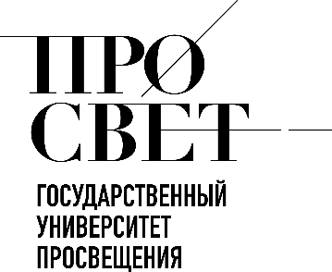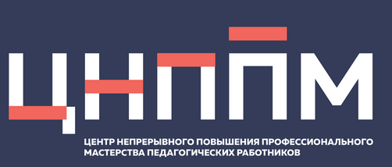

ЕЖЕНЕДЕЛЬНЫЙ ОБЗОР НОВОСТЕЙ
ЦНППМ ГАУДПО МО «ИРО»

19.01.2026-24.01.2026

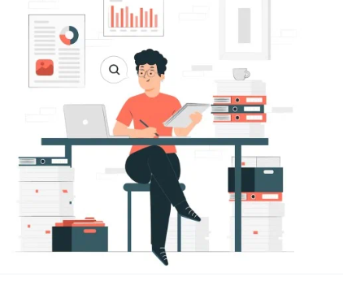

НОВОСТИ МИНИСТЕРСТВА ПРОСВЕЩЕНИЯ РОССИЙСКОЙ ФЕДЕРАЦИИ
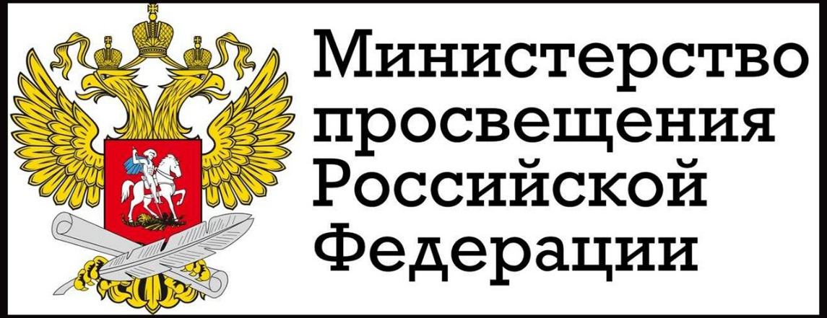
 Для организаторов обучения советников директоров по воспитанию стартовал образовательный интенсив.
Всероссийский семинар-совещание для организаторов программ обучения советников директоров по воспитанию стартовал в Центре знаний «Машук» при поддержке Минпросвещения России. Мероприятие объединило представителей 18 регионов страны, принимающих наставников на программы повышения квалификации, среди них проректоры по воспитательной и учебной работе педвузов, а также региональные координаторы проекта «Навигаторы детства».
«Наше партнерство с педагогическими университетами является ключевым элементом, позволяющим развивать единую систему подготовки профессиональных кадров в области наставничества. Обучение советников директоров – это не просто повышение квалификации, это развитие воспитательной системы, основанной на диалоге, доверии и осознанном гражданском самосознании молодежи, которая и будет определять будущее нашей страны», – отметил директор Росдетцентра Александр Кудряшов.
В 2026 году Центр знаний «Машук» открыл новый образовательный сезон программой для организаторов обучения советников директоров по воспитанию. Выбор именно этого курса для старта года носит символический характер и подчеркивает стратегическую важность воспитательной работы.
«Эксперты Центра знаний «Машук» поделятся с участниками современными образовательными методиками, которые основаны на передовых тенденциях в воспитании и эффективном наставничестве. Уверен, что именно сочетание современного педагогического подхода и технологических решений поможет в системном развитии воспитательной сферы, обеспечит повышение профессионального уровня ее участников и создаст прочную основу для устойчивых изменений в образовательной среде», – подчеркнул генеральный директор Центра знаний «Машук» Антон Сериков.
Специалисты рассмотрят передовые методики организации обучения. Важной частью семинара станет актуализация проектной и методической базы с учетом новейших тенденций в области наставничества и инновационных воспитательных практик. Кроме того, в образовательную программу войдут лекции по темам ценностной ориентации современной молодежи, проектирования опыта и интеграции культурных особенностей региона в реализацию учебного процесса. Практическая часть будет включать проектную работу и презентацию экосистемы проекта «Лига вожатых», реализуемого Росдетцентром при поддержке Минпросвещения России.
В 2025 году обучение по программе повышения квалификации «Деятельность советника директора по воспитанию и взаимодействию с детскими общественными объединениями в общеобразовательных организациях» прошли более 6,4 тысячи «навигаторов детства» из разных регионов страны. Программа проходила на площадках 15 ведущих педагогических вузов и Всероссийского детского центра «Океан».
На протяжении пяти лет при поддержке Министерства просвещения Российской Федерации проект «Навигаторы детства» объединяет специалистов в сфере воспитания по всей России. В него входят более 40 тысяч советников директоров, региональных и муниципальных координаторов, а также эксперты ресурсных центров. Их совместная работа способствует формированию единого воспитательного пространства, в основе которого лежат передовые наставнические практики.
Всероссийский семинар-совещание для организаторов программ обучения советников по воспитанию продлится до 26 января 2026 года. Его организаторами выступают Российский детско-юношеский центр и Центр знаний «Машук».

Минпросвещения России утвердило минимальные баллы ЕГЭ для подведомственных вузов на 2026/27 учебный год
Утверждены минимальные баллы единого государственного экзамена (ЕГЭ) по общеобразовательным предметам, соответствующим специальности или направлению подготовки, по которым проводится прием на обучение в образовательных организациях, находящихся в ведении Министерства просвещения Российской Федерации, на 2026/27 учебный год. Соответствующий приказ Минпросвещения России зарегистрирован Минюстом России и опубликован на Официальном интернет-портале правовой информации.
Пресс-служба Минпросвещения России
Решение принято Минпросвещения России по итогам экспертного обсуждения.
Установлен минимальный балл ЕГЭ для подведомственных вузов на 2026/27 учебный год по следующим общеобразовательным предметам:
- информатика – 45 баллов,
- русский язык и обществознание – по 42 балла,
- математика, физика, литература и география – по 40 баллов,
- биология и химия – по 39 баллов,
- история – 38 баллов,
- иностранный язык – 35 баллов.
Отметим, что приказ разрабатывается ежегодно на следующий учебный год.

НОВОСТИ ИСМО
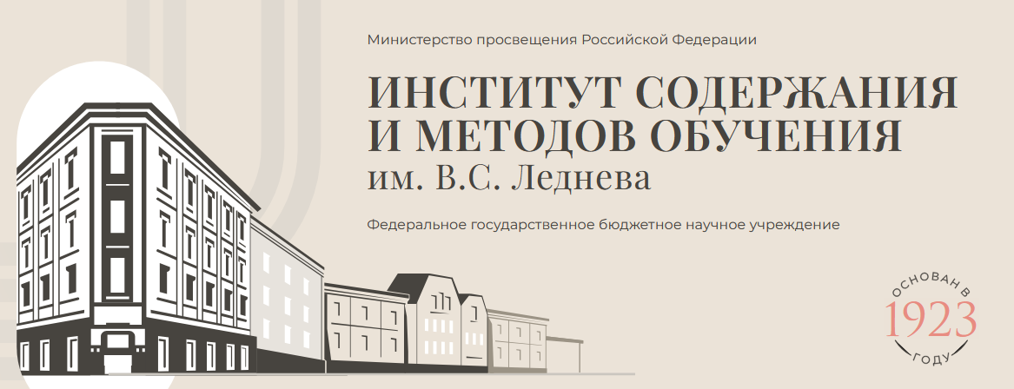

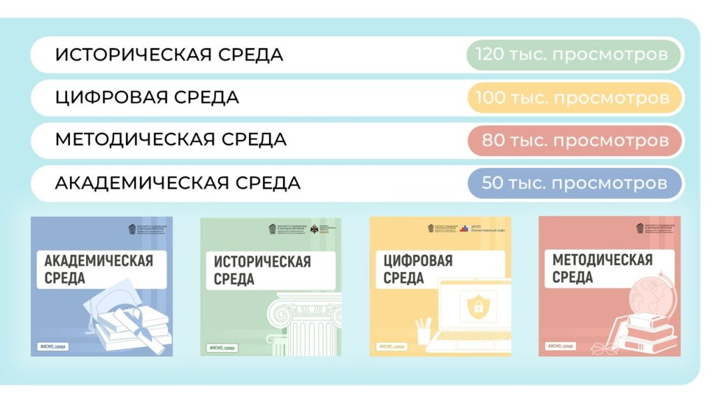

Все записи семинаров можно найти на портале ЕДСОО.

В «Учительской газете» вышла статья Михаила Викторовича Богуславского, главного научного сотрудника лаборатории сравнительного образования и истории педагогики ИСМО им. В.С. Леднева, доктора педагогических наук, профессора, члена-корреспондента РАО, посвящённая 185-летию со дня рождения великого русского историка, академика и педагога Василия Осиповича Ключевского. Василий Ключевский – «краса и слава русской научной мысли»

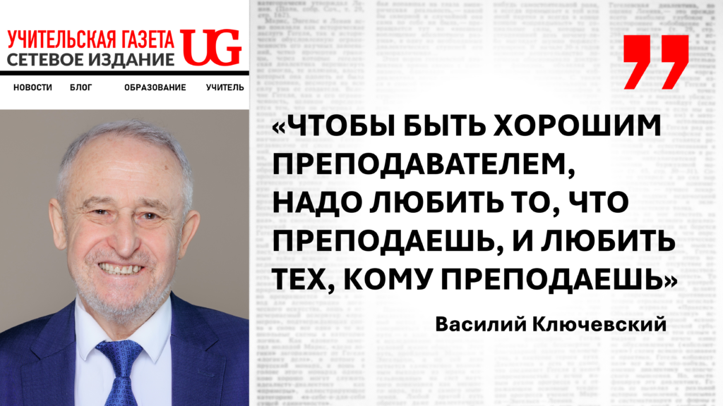
Статья характеризует Ключевского не только как фундаментального учёного, но и как непревзойдённого лектора и педагога-гуманиста, чьи идеи во многом опередили время.
Ключевский видел в истории мощное воспитательное начало. Учёный выступал против «мёртвого» знания и слепого заимствования иностранных образцов, отстаивая развитие отечественного образования в гармонии с русской культурой и традициями.
«Изучая предков, узнаем самих себя. Без знания истории мы должны признать себя случайностями, не знающими, как и зачем мы пришли в мир, как и для чего в нем живем», — писал он.
Его педагогическая система отличалась глубиной и целостностью. Он обосновал необходимость тесного сотрудничества семьи и школы и выступал за индивидуальную траекторию развития ученика.
«Педагогика – не нянька, а утренний будильник: слово дано ей не для того, чтобы укачивать чужого ребенка, … а для того, чтобы будить чужую мысль», – эта яркая метафора отражает его взгляд на преподавание как на творческий, пробуждающий процесс.
Подробнее об учёном читайте в «Учительской газете».

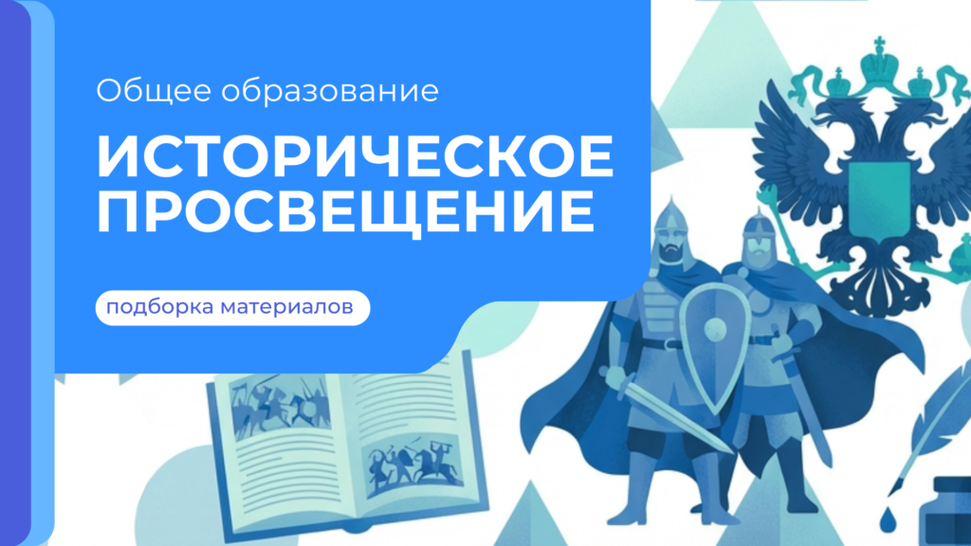

 📝 Концепция исторического просвещения в образовательных организациях
Методические видеоуроки:
- Историческое просвещение в начальной школе
- Как изучать краеведение в начальной школе?
- Историческое просвещение в основной школе
- Историческое просвещение в старшей школе
- Историческое краеведение: подходы и формы
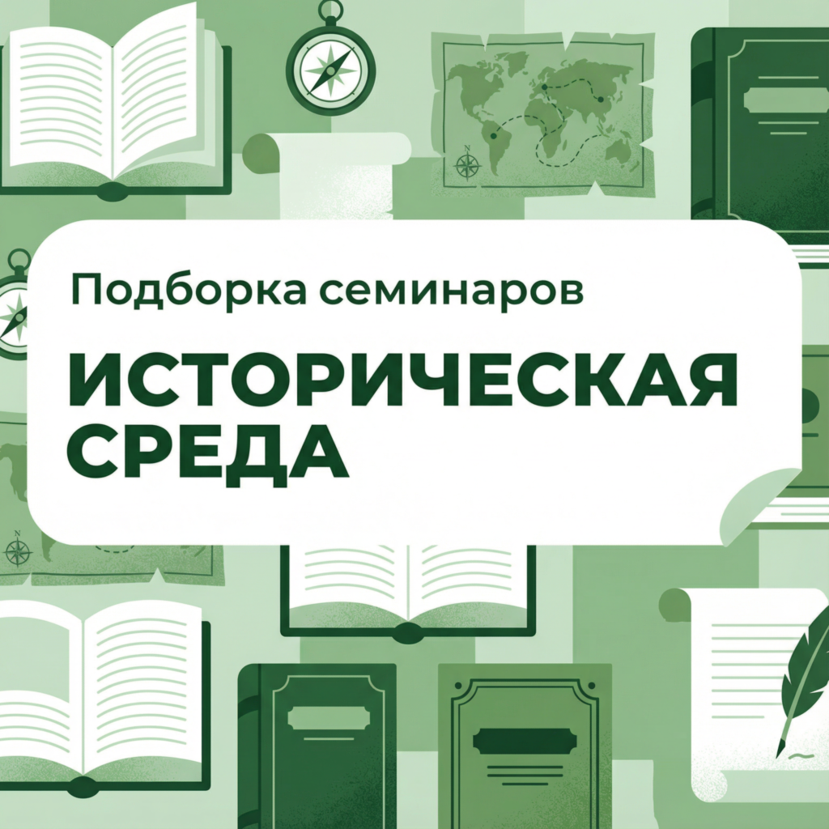Методические семинары «Историческая среда»
Методические разработки занятий:
- Методические материалы «Наши герои. Дореволюционный период. Советский период. Современная Россия»
- Историческое просвещение: лучшие практики в методическом журнале «Образ действия»

НОВОСТИ ИНСТИТУТА РЕАЛИЗАЦИИ ГОСУДАРСТВЕННОЙ ПОЛИТИКИ И ПРОФЕССИОНАЛЬНОГО РАЗВИТИЯ РАБОТНИКОВ ОБРАЗОВАНИЯ

ФГАОУ ВО «ГОСУДАРСТВЕННЫЙ УНИВЕРСИТЕТ ПРОСВЕЩЕНИЯ»
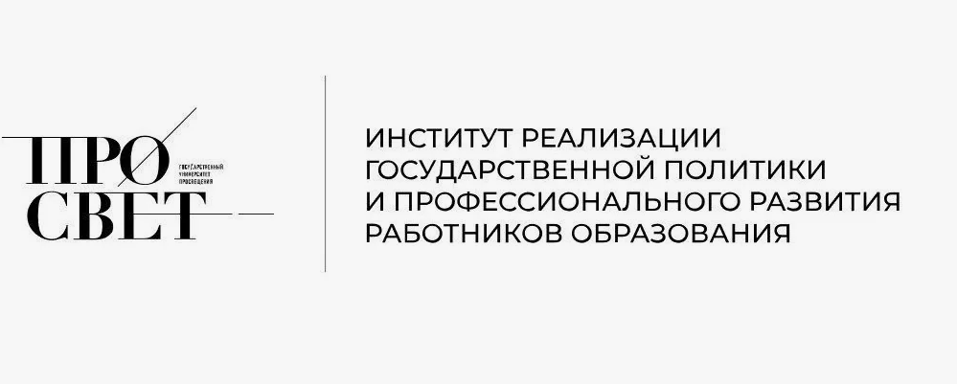
Первый в 2026 году выпуск семинара «Вектор образования: вызовы, тренды, перспективы» пройдет 27 января в 10:00 (МСК). Выпуск будет посвящен вопросам изменений в методологиях мотивирующего мониторинга.
Подключение к трансляции по ссылке.
«Вектор образования» выступает единой экспертной площадкой системы дополнительного профессионального образования страны, транслирующей основные направления государственной политики. Темы семинара включают актуальные вопросы развития системы дополнительного профессионального образования, разработки и внедрения новых форм, средств и методов обучения и воспитания.

НОВОСТИ МИНИСТЕРСТВА ОБРАЗОВАНИЯ И НАУКИ МУРМАНСКОЙ ОБЛАСТИ
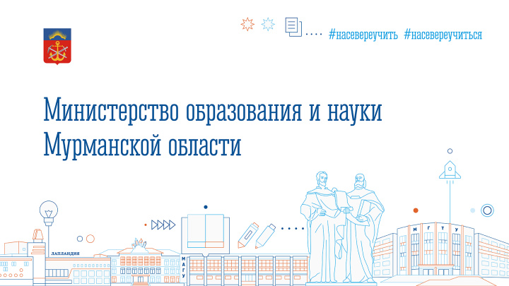


Начался региональный этап ВсОШ по химии
Олимпиада будет проходить на площадках Мурманского арктического университета.
На открытии участников приветствовала председатель жюри регионального этапа по химии Людмила Петрова, кандидат технических наук, директор естественно-технологического института, доцент кафедры химии МАУ:
"Главное не волнуйтесь и внимательно читайте задания, 70-80 процентов правильного ответа есть в условиях задач", - посоветовала Людмила Анатольевна перед началом олимпиады.
Задачи для теоретического тура стандартно сложные и значительно превышают школьную программу. Задания подготовлены отдельно для 9,10 и 11 классов и включают 5 задач из различных разделов химии.
Участниками регионального этапа стали 33 школьника из Мурманска, Апатитов, Кировска, Оленегорска, Мончегорска, Кандалакшского и Ловозерского районов, Североморска, Александровска и Видяево.

20 января 2026 года министр образования и науки Диана Кузнецова провела рабочее совещание с руководителями муниципальных органов управления образованием и директорами школ по вопросам обеспечения объективности результатов оценочных процедур.
В ходе совещания были рассмотрены результаты участия школ во всероссийских проверочных работах, причины выявленных необъективных результатов, а также меры по их предупреждению.
Министр также напомнила, что по итогам 2025 года восемь школ Кандалакши, Мурманска, Кировска, Александровка получили знаки качества по результатам оценки Рособрнадзора и были отмечены в номинациях «Высокие образовательные результаты» и «Высокая культура оценивания», что подтверждает системную работу по обеспечению прозрачности и объективности оценочных процедур.
Работа в этом направлении в регионе будет продолжена.

С 19 по 28 января 2026 г. в России проходит декада единых действий, посвященная 82-й годовщине полного освобождения Ленинграда от фашистской блокады. Декада проводится согласно плану реализации образовательно-просветительских мероприятий Минпросвещения России по проекту «Без срока давности».
Памятные мероприятия пройдут во всех образовательных организациях региона, в которых примут участие более 80 тысяч школьников и студентов. Более 7 тысяч школьников примут участие в мероприятиях муниципального уровня.
Также обучающиеся региона смогут принять участие в исторической интеллектуальной игре «Несломленный Ленинград», организованной Центром «Воин», в тематических мероприятиях, проводимых советниками директоров по воспитанию и взаимодействию с детскими общественными объединениями, 60 школьников станут участниками тематической смены центра гражданско-патриотического воспитания «На Севере – жить!».
Традиционно образовательные организации региона присоединяются к Всероссийской акции памяти «Блокадный хлеб».
Для проведения образовательно-просветительских мероприятий, приуроченных ко Дню снятия блокады Ленинграда Управлением общественных проектов Московского педагогического государственного университета подготовлены методические рекомендации для педагогических работников.

В Институте развития образования в формате ВКС состоялось региональное родительское собрание для выпускников 9-х классов и их родителей, посвящённое проведению эксперимента по расширению доступности среднего профессионального образования. Встречу провели министр образования и науки Мурманской области Диана Кузнецова и начальник отдела общего образования Ольга Решетова.
В ходе собрания были разъяснены особенности экспериментального порядка проведения государственной итоговой аттестации. Речь идёт о возможности получения аттестата об основном общем образовании при сдаче двух обязательных экзаменов – по русскому языку и математике – для девятиклассников, планирующих продолжить обучение в колледжах. Подчёркнуто, что требования к качеству подготовки школьников и порядок проведения ГИА в целом остаются неизменными.
Отдельное внимание уделено вопросам поступления в 10-е классы, условиям конкурсного отбора, а также возможностям корректировки выбранного количества экзаменов. Родителям и школьникам напомнили, что участие в эксперименте не ограничивает дальнейшие образовательные траектории: выпускники колледжей сохраняют право на поступление в вузы, в том числе по упрощённой схеме.
«Наша задача – дать каждому ребёнку осознанный выбор и реальные перспективы. Эксперимент позволяет тем, кто ориентирован на практико-ориентированное обучение, быстрее получить профессию и выйти на рынок труда, при этом сохранив возможность продолжить образование в будущем», – отметила Диана Кузнецова.
Глава ведомства также подчеркнула, что благодаря реализации национальных проектов и поддержке губернатора Мурманской области Андрея Чибиса в рамках плана «На Севере — жить!» система среднего профессионального образования в регионе активно модернизируется. За последние десять лет численность студентов колледжей выросла почти на треть. Подготовка кадров ориентирована на стратегические отрасли экономики региона, развивается современная учебная инфраструктура, расширяется сотрудничество с ведущими работодателями.
«Мы последовательно инвестируем в развитие колледжей – за шесть лет на эти цели направлено более 16 миллиардов рублей. Создаются современные лаборатории, обновляются общежития, растёт объём стипендиальной поддержки. Всё это делает систему СПО привлекательной и конкурентоспособной», – подчеркнула министр образования и науки Мурманской области Диана Кузнецова.
В завершение участникам напомнили, что в регионе работают «горячие линии» по вопросам государственной итоговой аттестации и приёмной кампании в колледжи. Консультации в Министерстве образования и науки Мурманской области можно получить по телефону 8 (8152) 48-67-01, доб. 1716 (ГИА) и доб. 1742 (приём в колледжи). Полная и актуальная информация размещена на официальном сайте министерства в разделе «ГИА»: https://minobr.gov-murman.ru/activities/gia/, а также в специальном разделе, посвящённом проведению эксперимента: https://minobr.gov-murman.ru/activities/federalnyy-eksperiment-po-rasshireniyu-dostupnosti-srednego-professionalnogo-obrazovaniya/. Ознакомиться с перечнем колледжей Мурманской области и новостями приемной кампании можно по ссылке: https://minobr.gov-murman.ru/activities/prof-obrazovanie/priemnaya_kampaniya.php.

20 января 2026 года прошло заседание Учебно-методического объединения преподавателей - организаторов основ безопасности и защиты Родины
Планирование деятельности на период январь-май 2026 г. учебно-методического объединения преподавателей-организаторов учебного предмета «Основы безопасности и защиты Родины» состоится на заседании 20 января 2026. Будут рассмотрены вопросы:
- организация научно-методического сопровождения преподавания по учебному предмету «Основы безопасности и защиты Родины»;
- планирование инициативных мероприятий УМО преподавателей - организаторов ОБЗР;
- специфика проведения регионального этапа Всероссийской олимпиады школьников.
Руководитель – Нечаева Клавдия Михайловна, канд.пед.наук, доцент ГАУДПО МО «ИРО», контактный телефон: +7-9212719180.

НОВОСТИ ЦНППМ ГАУДПО МО
«Институт развития образования»
27 января 2026 года Центр непрерывного повышения профессионального мастерства ГАУДПО МО «Институт развития образования» на базе МБОУ ООШ № 21 г. Оленегорск Мурманской области проводит региональный семинар «Современные подходы к развитию речи дошкольников и школьников в условиях реализации ФГОС ДО, НОО, ООО».
К участию в семинаре приглашаются педагогические работники, руководители и заместители руководителей образовательных организаций Мурманской области, осуществляющие образовательную деятельность на уровне дошкольного, начального общего и основного общего образования.
Цель семинара – совершенствование методических компетенций педагогических работников сфере развития коммуникативных УУД, навыков читательской грамотности обучающихся.
Программа семинара включает обсуждение важных направлений развития речи дошкольников и школьников: языковой грамотности, речевого мастерства, коммуникативных компетенций и речевого этикета в рамках социокультурных норм. Семинар пройдёт в очном формате.
Начало работы семинара - «27» января 2026 в 12.00 часов по адресу: г. Оленегорск, ул. Парковая, д.26
Регистрация участников семинара производится до 20.01.2026 г.
Руководители семинара: Цыганкова Наталья Сергеевна, директор ЦНППМ, ГАУДПО МО «ИРО», 8(8152)43-61-51 (доб.136), cnppm@iro51.ru
Мисюкевич Наталья Викентьевна, директор МБОУ ООШ № 21, 8(815) 52-5-30-97, shkola21.olenegorsk@yandex.ru

22 января 2026 года Центр непрерывного повышения профессионального мастерства ГАУДПО МО «Институт развития образования» провел региональный вебинар «Интерактивные методы обучения: от теории к практике».
В работе вебинара приняли участие 58 педагогов образовательных организаций Мурманской области из 7 муниципалитетов: г. Апатиты, ЗАТО г. Североморск, Кольского муниципального округа, г. Кировска, г. Мончегорска, г. Мурманска, г. Оленегорска.
Педагоги Мурманской области получили практические рекомендации по внедрению интерактивных методов обучения для достижения предметных результатов и развития метапредметных универсальных учебных действий.
В ходе вебинара рассматривались следующие вопросы:
- Как подобрать интерактивный метод под конкретный учебный предмет, возраст учащихся и дидактическую задачу?
- Организация и управление процессом обучения при реализации интерактивных методов обучения.
- Как организовать продуктивную дискуссию: вопросы, фасилитация, подведение итогов?
- Как проводить мозговой штурм без потери фокуса и с выходом на конкретные решения?
- Какие игровые форматы (квизы, симуляции, ролевые игры) являются наиболее эффективными в процессе обучения?
- Как использовать цифровые инструменты (онлайн-доски, опросы, коллаборативные документы) для интерактивного взаимодействия?
Запись вебинара можно посмотреть в Цифровом кабинете учителя, доступ к которому предоставляется при оформлении заявки на индивидуальный образовательный маршрут
https://forms.yandex.ru/cloud/6719f55690fa7b799f274ac5/

Для совершенствования профессиональных компетенций педагогов ЦНППМ разработал методические SCORM-пакеты. Изучить их можно при оформлении заявки на индивидуальный образовательный маршрут
https://forms.yandex.ru/cloud/6719f55690fa7b799f274ac5/.
Участники вебинара отметили высокий уровень представленного опыта и возможность использования методических рекомендаций спикеров в профессиональной деятельности.
Руководитель вебинара: Цыганкова Наталья Сергеевна, директор ЦНППМ, ГАУДПО МО «ИРО», 8(8152)43-61-51 (доб.136), cnppm@iro51.ru

21 января 2026 года Центр непрерывного повышения профессионального мастерства ГАУДПО МО «Институт развития образования» провел региональный вебинар «Метапредметные УУД в основе функциональной грамотности: инструменты внедрения в ежедневную педагогическую практику». В работе вебинара приняли участие 53 педагога образовательных организаций Мурманской области из 5 муниципалитетов: Кандалакшского муниципального округа, Кольского муниципального округа, г. Кировска, г. Мончегорска, г. Мурманска, г. Оленегорска.
Педагоги Мурманской области получили практические рекомендации по организации метадеятельности на уроке, формированию метазнаний, развитию метаумений и метаспособов решения познавательных задач.
Учителям области были представлены кейсы типовых заданий для достижения предметных результатов и развития метапредметных универсальных учебных действий. Рассматривался вопрос оценки метапредметных результатов обучения. Педагогам был предложен чек-лист по формированию метапредметных универсальных учебных действий на всех этапах урока через эффективные приемы и методы обучения.
Запись вебинара можно посмотреть в Цифровом кабинете учителя. Доступ можно получить при оформлении заявки на индивидуальный образовательный маршрут
https://forms.yandex.ru/cloud/6719f55690fa7b799f274ac5/
Для совершенствования профессиональных компетенций педагогов ЦНППМ разработал методические SCORM-пакеты. Изучить их можно при оформлении заявки на индивидуальный образовательный маршрут
https://forms.yandex.ru/cloud/6719f55690fa7b799f274ac5/.
Участники вебинара отметили высокий уровень представленного опыта и возможность использования методических рекомендаций спикеров в профессиональной деятельности.
Руководитель вебинара: Цыганкова Наталья Сергеевна, директор ЦНППМ, ГАУДПО МО «ИРО», 8(8152)43-61-51 (доб.136), cnppm@iro51.ru

© 2026 ЦНППМ ГАУДПО МО «ИРО»

